**Pokyny k vyplnění:  
Tento dokument si stáhni k sobě do počítače, vyplň požadovaná políčka níže a zašli na** [**info@gravido.cz**](mailto:info@gravido.cz) **🙂**

**Tvůj e-mail:**  
Slouží jen pro nás, kdybychom tě chtěli kontaktovat, nikomu ho nezveřejníme.

**Tvé křestní jméno:**Pod tímto jménem zveřejníme tvůj příběh. Pokud chceš zůstat v anonymitě, vymysli si klidně jiné jméno nebo přezdívku.

**Tvůj Instagram profil:**

Vyplň pouze, pokud chceš, abychom tě u příspěvku označili tvým nickname.

**Přilož aspoň 3 fotky:**  
Na fotku prosím nedávej obličej svého dítěte ani jeho nahé tělíčko. Můžeš nám sdílet fotku sebe z těhotenství, z porodnice nebo jak držíš uzlíček v náručí. Fotky by měly být co nejvíce kvalitní. Odešli je jako přílohu společně s tímto vyplněným formulářem na **info@gravido.cz** :)

Toto jsou příklady, jak by fotky měly vypadat:

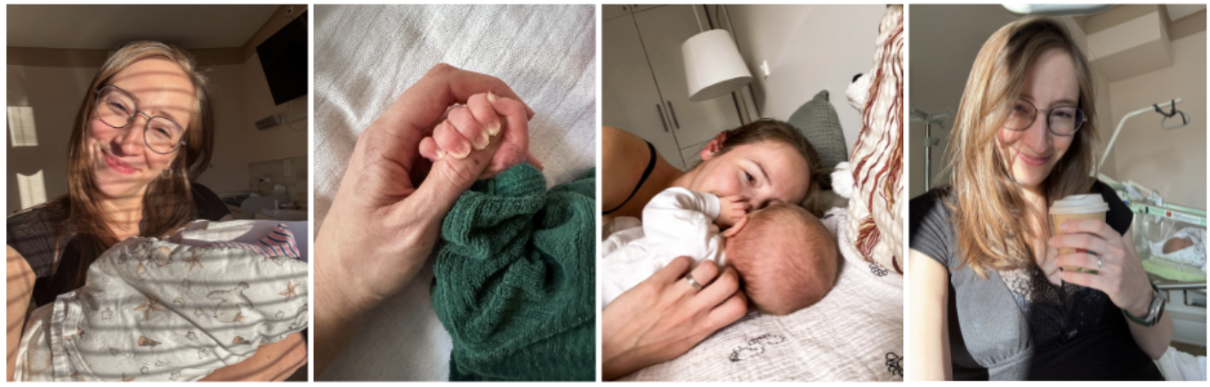

**Tvůj porodní příběh:**  
Prosím zkus se vejít do 2000 znaků. Počet znaků si můžeš zkontrolovat tady: <https://charactercalculator.com/cs/>.